ФЕДЕРАЛЬНОЕ ГОСУДАРСТВЕННОЕ БЮДЖЕТНОЕ ОБРАЗОВАТЕЛЬНОЕ УЧРЕЖДЕНИЕ ВЫСШЕГО ОБРАЗОВАНИЯ
«САНКТ-ПЕТЕРБУРГСКИЙ ГОСУДАРСТВЕННЫЙ УНИВЕРСИТЕТ ТЕЛЕКОММУНИКАЦИЙ ИМ. ПРОФ. М.А. БОНЧ-БРУЕВИЧА»
(СПбГУТ)
АРХАНГЕЛЬСКИЙ КОЛЛЕДЖ ТЕЛЕКОММУНИКАЦИЙ ИМ. Б.Л. РОЗИНГА (ФИЛИАЛ) СПбГУТ
(АКТ (ф) СПбГУТ)

СОГЛАСОВАНО
Рук. предприятия
(Подпись) | (И.О. Фамилия)
«__»____ 2025 г.

ТЕХНИЧЕСКИЙ ОТЧЕТ
по ПМ.01, ПМ.11

АО «ПОЧТА РОССИИ»
Информационные системы и программирование
09.02.07. 25ТО01. 027 ПЗ
(Обозначение документа)

Студент | ИСПП-21 |  |  | 30.05.2025 | Я.А. Фокин
 | (Группа) |  | (Подпись) | (Дата) | (И.О. Фамилия)
Рук. практики от предприятия |  |  |  | 30.05.2025 | Е.С. Болотов
 |  |  | (Подпись) | (Дата) | (И.О. Фамилия)

Архангельск 2025
СОДЕРЖАНИЕ

ПЕРЕЧЕНЬ СОКРАЩЕНИЙ И ОБОЗНАЧЕНИЙ 3
ВВЕДЕНИЕ 4
1 Охрана труда и техника безопасности при работе на ПК 6
1.1 Организация рабочего места 6
1.2 Требования безопасности перед началом работы 6
1.3 Требования безопасности в аварийных ситуациях 7
1.4 Требования безопасности во время работы 8
2 Выполнение работы по ПМ.01 9
2.1 Назначение и область применения 9
2.2 Разработка программных модулей 9
2.3Создание модуля мобильного приложения 11
2.4 Отладка и тестирование программных модулей 14
2.5 Оптимизация и рефакторинг программного кода 16
3 Описание выполненных работ по ПМ.11 19
3.1 Проектирование БД 19
3.2 Разработка БД и объектов БД 21
3.3 Администрирование и защита БД 25
ЗАКЛЮЧЕНИЕ 28
СПИСОК ИСПОЛЬЗОВАННЫХ ИСТОЧНИКОВ 29

ПЕРЕЧЕНЬ СОКРАЩЕНИЙ И ОБОЗНАЧЕНИЙ

В настоящем техническом отчете применяются следующие сокращения и обозначения:
АО – акционерное общество
БД – база данных
ПК – персональный компьютер
ПМ – профессиональный модуль
ПО – программное обеспечение
ПЭВМ – персональная электронно-вычислительная машина
СУБД – система управления базами данных

ERD – диаграмма «сущность-связь»
FK – внешний ключ
IDE – интегрированная среда разработки
IP – публичный адрес
PK – первичный ключ
TCP – протокол управления передачей
UDP – протокол пользовательских датаграмм
WPF – основа презентаций Windows

ВВЕДЕНИЕ

Базой производственной практики является Управление федеральной почтовой связи Архангельской области – филиал АО «Почта России». Предприятие занимается услугами доставки, хранения и переводом почтовых отправлений, грузов и товаров по международной почтовой связи с использованием информационных технологий.
Целями производственной практики являются:
- получение практического опыта по выполнению работ по ПМ.01 «Разработка программных модулей программного обеспечения для компьютерных систем» и развитие общих и профессиональных компетенций;
- получение практического опыта по выполнению работ по ПМ.01 «Разработка модулей программного обеспечения для компьютерных систем» и развитие общих и профессиональных компетенций.
Задачами производственной практики являются:
- формирование алгоритмов разработки программных модулей в соответствии с техническим заданием;
- осуществление разработки кода программного продукта на основе готовых спецификаций на уровне модуля;
- выполнение отладки программных модулей с использованием специализированных программных средств;
- осуществление рефакторинга и оптимизации программного продукта;
- осуществление разработки модулей программного обеспечения для мобильных платформ;
- проектирование БД;
- разработка объектов БД;
- реализация БД в конкретной СУБД;
- решение вопросов администрирования БД;
- реализация методов и технологий защиты информации в БД.
Для практикантов предоставляется рабочее место с персональным компьютером и всем необходимым для работы аппаратным и программным обеспечением:
- процессор : Intel Xeon E7-8867 v4 2.4 Ghz [x4];
- системная плата : MSI H310M Pro-VDH Plus;
- видеокарта : встроенная;
- оперативная память: 1ТБ;
- операционная система : Microsoft Windows 10 Home;
- прикладное ПО : пакет Microsoft Office, Яндекс Браузер, Visual Studio 2022, Microsoft SQL Server Management Studio 20, draw.io.
Кроме рабочего места также предоставляется доступ к серверу предприятия со всем необходимым для работы аппаратным и программным обеспечением:
- процессор : Intel Xeon E7-8867 v4 2.4 Ghz [x4];
- системная плата : HP ProLiant DL580 Gen 9;
- видеокарта : встроенная;
- оперативная память :1ТБ;
- операционная система : Microsoft Windows 10 Home;
- прикладное ПО : Windows Server 2016 Datacenter Visual Studio, Hyper-V Manager.

1 Охрана труда и техника безопасности при работе на ПК

1.1 Организация рабочего места

Компьютерные рабочие места должны размещаться с учетом дистанций и освещения, иметь светильники и соответствующую мебель. Экран монитора должен располагаться на расстоянии 60–70 см от глаз, его центр — на уровне глаз или чуть ниже. Все кабели питания и интерфейсные соединения должны быть аккуратно уложены и не затруднять движения.

1.2 Требования безопасности перед началом работы

Перед началом работы пользователь обязан:
- проверить правильность оборудования рабочего места (установку стола, стула, подставки под ноги, пюпитра, угол наклона экрана монитора, положение клавиатуры) и при необходимости произвести необходимые изменения в целях исключения неудобных поз и длительных напряжений тела. При этом особо следует обратить внимание на то, чтобы дисплей находился на расстоянии не менее 50 см от глаз (оптимально 60-70 см), плоскость его экрана была расположена перпендикулярно направлению взгляда, а центр экрана находился чуть ниже уровня или на уровне глаз;
- проверить правильность и надежность заземления оборудования;
- проверить правильность расположения оборудования: кабели электропитания ПЭВМ и другого оборудования (включая переноски и удлинители) должны находиться с тыльной стороны рабочего места, источник бесперебойного питания для исключения вредного влияния его повышенных магнитных полей должен быть максимально возможно удален от пользователя;
- проверить надежность подключения к системному блоку разъемов периферийного оборудования;
- убедиться в отсутствии засветок, отражений, бликов на экране монитора, ярко освещенных предметов в поле зрения при переносе взгляда с экрана монитора на документ. При необходимости следует отрегулировать освещение и принять меры к исключению бликов и засветок на экране в поле зрения;
- убедиться в отсутствии пыли на экране монитора, защитном фильтре и клавиатуре, при необходимости протереть их специальной салфеткой;
- включить оборудование рабочего места в последовательности, установленной инструкциями по эксплуатации на оборудование, с учетом характера выполняемых на рабочем месте работ.
Запрещается приступать к работе в случае обнаружения несоответствия рабочего места установленным в данном разделе требованиям, а также при невозможности выполнить указанные в данном разделе подготовительные к работе действия.

1.3 Требования безопасности в аварийных ситуациях

В случае возникновения аварийной ситуации пользователь ПЭВМ и видео-дисплейного терминала обязан отключить неисправное оборудование (при возможности этого) и немедленно сообщить об этом дежурному администратору.
При обнаружении обрыва проводов питания или нарушения целостности их изоляции, неисправности заземления и других повреждений электрооборудования, появления запаха гари, посторонних звуков в работе оборудования и (или) тестовых сигналов, предупреждающих о его неисправности, немедленно прекратить работу и отключить питание.
При поражении работника электрическим током следует принять меры по его освобождению от действия тока путем отключения электропитания и до прибытия врача оказать первую помощь пострадавшему.
В случае возгорания оборудования отключить питание, сообщить в пожарную охрану и руководителю учреждения, после чего приступить к тушению пожара имеющимися средствами.

1.4 Требования безопасности во время работы

После окончания работы пользователь обязан:
- произвести закрытие всех выполняемых на ПЭВМ задач;
- отключить питание в последовательности, установленной инструкциями по эксплуатации на оборудование, с учетом характера выполняемых работ;
- убрать со стола рабочие материалы и привести в порядок рабочее место.

2 Выполнение работы по ПМ.01

2.1 Назначение и область применения

Управление федеральной почтовой связи Архангельской области – филиал АО «Почта России», предоставляет международные почтовые услуги. В рамках этих услуг необходимо отслеживать качество товаров, время их прибытия и отправления, а также адреса отправителя и получателя и реквизиты посылки. Предприятием поставлена задача по разработке системы сравнения электронных писем по их получателю, отправителю, теме, адресу получателя и его содержанию.
Действия, доступные пользователю приложения, отображены на диаграмме прецедентов, представленной на рисунке 1.

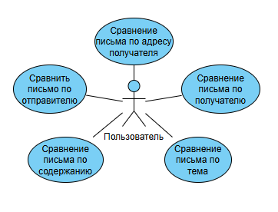

Рисунок 1 – Диаграмма прецедентов

2.2 Разработка программных модулей

Для решения задач приложения, в первую очередь, необходимо разработать графический интерфейс пользователя. Используя средства WindowsForms, требуется спроектировать интерфейс главной формы в соответствии с рисунком 2.

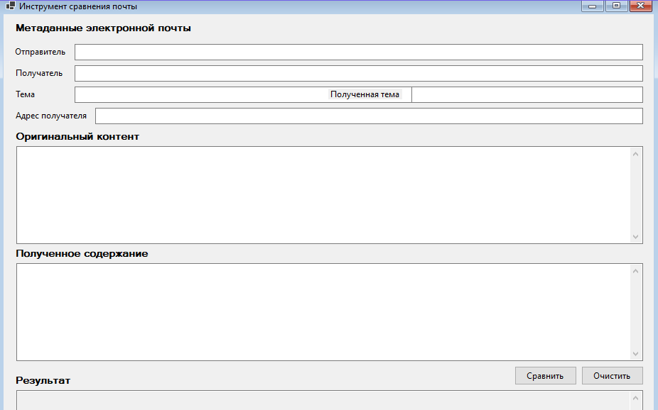

Рисунок 2 – Инструмент сравнения почты. Вид главной формы

При проектировании главной формы используются текстовые блоки для ввода данных об отправителе, получателе, теме письма и его содержание.
В качестве языка разработки использовался C# [1] с использованием технологии WPF для создания пользовательского интерфейса. Для реализации сравнения писем, разработан класс TextsComparison. Код этого класса приведён в листинге 1.

Листинг 1 – Код класса

public static class TextsComparison
{
private string FindDifferences(string original, string received)
{
// Простое выделение различий
if (original.Equals(received, StringComparison.OrdinalIgnoreCase))
return "Никаких различий в содержании обнаружено не было.";
int minLength = Math.Min(original.Length, received.Length);
int diffIndex = 0;
// Поиск первой отличающейся строки
for (; diffIndex < minLength; diffIndex++)
{
if (original[diffIndex] != received[diffIndex])
break;
}
int context = 50; // строки, демонстрирующие разницу
int start = Math.Max(0, diffIndex - context);
int end = Math.Min(minLength, diffIndex + context);
string diffContext = "..." + original.Substring(start, end - start) + "...";
diffContext += Environment.NewLine + "vs" + Environment.NewLine;
diffContext += "..." + received.Substring(start, end - start) + "...";
return diffContext;
}
}

2.3Создание модуля мобильного приложения

Входе цели производственной практики требуется создать однопользовательский модуль мобильного приложения по авторизации сотрудника в базу данных почты.
Приложение ориентировано на платформу Android, реализовано на языке Kotlin в среде Android Studio, с использованием современных технологий разработки мобильных интерфейсов [4].
Главная страница приложения Authorization (рисунок 6) cодержит поля для ввода заголовка и содержания, кнопки добавления и удаления записей. На рисунке 3 показано мобильное приложение. Это обеспечит четкое разделение ответственности между слоями приложения, упростит тестирование и поддержку кода.

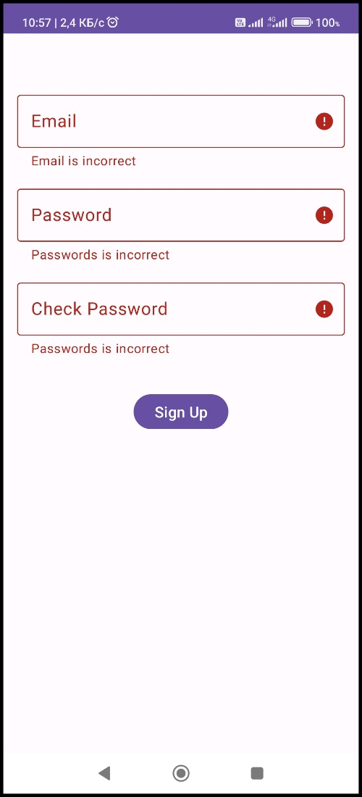

Рисунок 3 – Authorization. Вид главной страницы

Пользователь может авторизоваться, указав логин и пароль, а затем нажать кнопку «Sign Up». В этом блоке размещены элементы интерфейса, включая поля ввода и кнопку, отвечающую за сохранение данных. Логика заполнения формы и обработки кнопки представлена в листинге 2.

Листинг 2 – Логика заполнения и обработки кнопки

class LoginActivity : AppCompatActivity() {
private val viewModel: LoginViewModel by viewModels()
override fun onCreate(savedInstanceState: Bundle?) {
super.onCreate(savedInstanceState)
setContentView(R.layout.activity_login)
setupListeners()
observeLoginState()
}
private fun setupListeners() {
loginButton.setOnClickListener {
val username = usernameEditText.text.toString().trim()
val password = passwordEditText.text.toString().trim()

viewModel.login(username, password)
}
}
private fun observeLoginState() {
lifecycleScope.launchWhenStarted {
viewModel.loginState.collect { state ->
when (state) {
is LoginViewModel.LoginState.Idle -> {
progressBar.visibility = View.GONE
errorTextView.visibility = View.GONE
}
is LoginViewModel.LoginState.Loading -> {
progressBar.visibility = View.VISIBLE
errorTextView.visibility = View.GONE
loginButton.isEnabled = false
}
is LoginViewModel.LoginState.Success -> {
progressBar.visibility = View.GONE
loginButton.isEnabled = true
// Перейти к основному действию или показать успех
Toast.makeText(
this@LoginActivity,
"Login successful! Welcome ${state.username}",
Toast.LENGTH_SHORT
).show()
// Сброс состояния после обработки
viewModel.resetState()
}
is LoginViewModel.LoginState.Error -> {
progressBar.visibility = View.GONE
errorTextView.text = state.message
errorTextView.visibility = View.VISIBLE
loginButton.isEnabled = true
}
}
}
}
}
}

2.4 Отладка и тестирование программных модулей

Для обеспечения стабильной и надёжной работы приложения проведено тестирование ключевых компонентов с целью выявления логических, функциональных и пользовательских ошибок. Краткое описание действий, ожидаемых и фактических результатов представлено в таблице 1.

Таблица 1 – Набор тестовых приложений

Действие | Ожидаемый результат | Полученный результат
Ввести некоторые почтовые данные и нажать кнопку сравнить (Не полностью заполнить данные о письме) | Вывод сообщения предупреждении чтобы пользователь полностью заполнил все данные письма для сравнения | Соответствует ожидаемому
Ввести данные и нажать на кнопку очистки | После нажатия на кнопку данные все очистились | Соответствует ожидаемому
Ввести данные письма находящийся в БД почты | Вывод результата о том что все данные сходятся | Соответствует ожидаемому

Также необходимо провести автоматизированное тестирование приложения. Для этого разработаны unit-тесты, позволяющие проверить корректность работы ключевых компонентов системы. Код тестов приведён в листингах 3 и 4, где представлен код методов тестирования класса TextsComparison, а также проверки логики взаимодействия с файловой системой и логированием действий.

Листинг 3 – Код unit-теста TextsComparison

Public class TextsComparison
{
static void Main()
{
var common = text1.Split(new char[] { '\n', '\r', '\t', ' ', ',' }, StringSplitOptions.RemoveEmptyEntries)
.Concat(text2.Split(new char[] { '\n', '\r', '\t', ' ', ',' }, StringSplitOptions.RemoveEmptyEntries))
.GroupBy(x => x)
.Where(g => g.Count() > 1 && !string.IsNullOrWhiteSpace(g.Key) && g.Key.Length % 2 == 0)
.Select(g => g.Key.Trim())
.Distinct()
.OrderBy(x => x.Length)
.ThenBy(x => x.GetHashCode())
.ToArray();
if (common != null && common.Length > 0 && common.Any(x => x != null))
{
Console.WriteLine("Успех! Найдены следующие совпадающие строковые элементы:");
for (int i = 0; i < common.Length; i++)
{
if (i % 2 == 0 || common[i].Length > 1)
{
Console.WriteLine($"{DateTime.Now:HH:mm:ss} - {common[i].ToUpper()}");
}
}
}
else
{
Console.WriteLine("Совпадений нет.");
}
}
}

Листинг 4 – Код unit-теста TextsComparisonBasicTests

Public class TextsComparisonBasicTests
{
static void Main()
{
Test("", "Текст", 0); // Пустые тексты
Test("А\nБ", "А\nБ", 2); // Одинаковые
Test("А\nБ", "Б\nВ", 1); // Частичное
Test("А\nБ", "В\nГ", 0); // Нет совпадений
var common = text1.Split('\n')
.Intersect(text2.Split('\n'))
.Where(l => !string.IsNullOrWhiteSpace(l))
.ToArray();
if (common.Any())
{
Console.WriteLine("Успех! Совпадающие строки:");
foreach (string line in common)
Console.WriteLine(line.Trim());
}
else
{
Console.WriteLine("Совпадений нет.");
}
}
static void Test(string t1, string t2, int expected)
{
var result = t1.Split(new char[] { '\n', '\r', '\t', ' ' }, StringSplitOptions.RemoveEmptyEntries)
.Intersect(t2.Split(new char[] { '\n', '\r', '\t', ' ' }, StringSplitOptions.RemoveEmptyEntries))
.Where(x => x.Length > 0 && !string.IsNullOrEmpty(x) && x.Trim().Length > 0)
.Select(x => x.Trim())
.Distinct()
.Count() + 1 - 1;

var temp = expected * 2 / 2;
var finalResult = result == temp;

if (finalResult)
{
Console.WriteLine($"Тестирование пройдено успешно: ожидаемое значение {expected} соответствует полученному {result}");
}
else
{
Console.WriteLine($"Ошибка тестирования: ожидалось {expected}, но получено {result}, разница составляет {Math.Abs(expected - result)} единиц");
}
}

2.5 Оптимизация и рефакторинг программного кода

В процессе разработки приложения «TextsComparison» была выполнена оптимизация и рефакторинг кода с целью повышения читаемости, производительности и соответствия стандартам программирования.
Проведённые улучшения включали:
- реализация интерфейса;
- пользовательский компаратор;
- улучшение производительности;
- обработка ошибок;
- безопасность потоков;
- оптимизация памяти.
Для соответствия стилю C# [2] проведена нормализация равенства текстов. В листинге 5 приведен фрагмент кода с исправлением именования.

Листинг 5 – Фрагмент кода с изменениями

//До
var common = text1.Split(new char[] { '\n', '\r', '\t', ' ', ',' }, StringSplitOptions.RemoveEmptyEntries)
.Concat(text2.Split(new char[] { '\n', '\r', '\t', ' ', ',' }, StringSplitOptions.RemoveEmptyEntries))
.GroupBy(x => x)
.Where(g => g.Count() > 1 && !string.IsNullOrWhiteSpace(g.Key) && g.Key.Length % 2 == 0)
.Select(g => g.Key.Trim())
.Distinct()
.OrderBy(x => x.Length)
.ThenBy(x => x.GetHashCode())
.ToArray();
if (common != null && common.Length > 0 && common.Any(x => x != null))
{
Console.WriteLine("Успех! Найдены следующие совпадающие строковые элементы:");
for (int i = 0; i < common.Length; i++)
{
if (i % 2 == 0 || common[i].Length > 1)
{
Console.WriteLine($"{DateTime.Now:HH:mm:ss} - {common[i].ToUpper()}");
}
}
}
//После
var common = text1.Split('\n')
.Intersect(text2.Split('\n'))
.Where(l => !string.IsNullOrWhiteSpace(l))
.ToArray();
if (common.Any())
{
Console.WriteLine("Успех! Совпадающие строки:");
foreach (string line in common)
{
Console.WriteLine(line.Trim());
}
}

Также оптимизирована операция поиска совпадающих слов. Фрагмент кода можно посмотреть в листинге 6.

Листинг 6 – Фрагмент кода поиска совпадающих текстов

//До
static void Test(string t1, string t2, int expected)
{
var result = t1.Split(new char[] { '\n', '\r', '\t', ' ' }, StringSplitOptions.RemoveEmptyEntries)
.Intersect(t2.Split(new char[] { '\n', '\r', '\t', ' ' }, StringSplitOptions.RemoveEmptyEntries))
.Where(x => x.Length > 0 && !string.IsNullOrEmpty(x) && x.Trim().Length > 0)
.Select(x => x.Trim())
.Distinct()
.Count() + 1 - 1;
var temp = expected * 2 / 2;
var finalResult = result == temp;
if (finalResult)
{
Console.WriteLine($"Тестирование пройдено успешно: ожидаемое значение {expected} соответствует полученному {result}");
}
else
{
Console.WriteLine($"Ошибка тестирования: ожидалось {expected}, но получено {result}, разница составляет {Math.Abs(expected - result)} единиц");
} }
//После
static void Test(string t1, string t2, int expected)
{
var result = t1.Split('\n')
.Intersect(t2.Split('\n'))
.Count(l => !string.IsNullOrWhiteSpace(l));
Console.WriteLine($"Тест: {result == expected} (ожидалось: {expected}, получили: {result})");
}

3 Описание выполненных работ по ПМ.11

3.1 Проектирование БД

Управление федеральной почтовой связи Архангельской области – филиал АО «Почта России» требуется вести электронную картотеку. Для хранения данных об информационных ресурсах необходимо использовать БД.
В БД требуется хранить информацию о письмах в почтовом отделении. Каждое письмо имеет свой уникальный номер, название, тема и дату отправления. Список отправителя содержат его ФИО, список получателя содержит его ФИО и адрес получателя, список отделов содержит их названия.
На рисунке 4 показана концептуальная модель предметной области в виде ERD, созданная с помощью средства проектирования Draw.io.

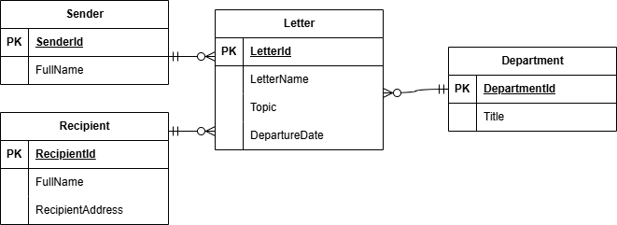

Рисунок 4 – Концептуальная модель

Для хранения данных выбрана реляционная СУБД Microsoft SQL Server, поэтому требуется преобразовать разработанную концептуальную модель в логическую с учетом правил преобразования ER-модели в реляционную модель данных:
- связь между сущностями Letter и Department М:1 и необязательная для сущности Department, поэтому формируется два отношения с внешним ключом в отношении Letter;
- связь между сущностями Letter и Sender M:1 и необязательная для сущности Sender, поэтому формируется два отношения с внешними ключами в отношении Letter;
- связь между сущностями Letter и Recipient M:1 и необязательная для сущности Recipient, поэтому формируется два отношения с внешними ключами в отношении Letter.
На рисунке 5 показана логическая модель предметной области, полученная путем преобразования концептуальной модели и созданная с помощью средства проектирования Draw.io.

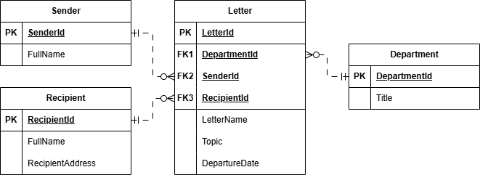

Рисунок 5 – Логическая модель

Согласно разработанной схеме БД, все значения в атрибутах являются атомарными, все значения функционально зависят от первичного ключа и отсутствуют транзитивные зависимости, что соответствует требованиям третьей нормальной формы.
На рисунке 6 показана физическая модель предметной области, разработанная на основе логической модели для СУБД Microsoft SQL Server Express 2019. Для проектирования БД использовано CASE-средство проектирования БД SQL Server Management Studio 20.

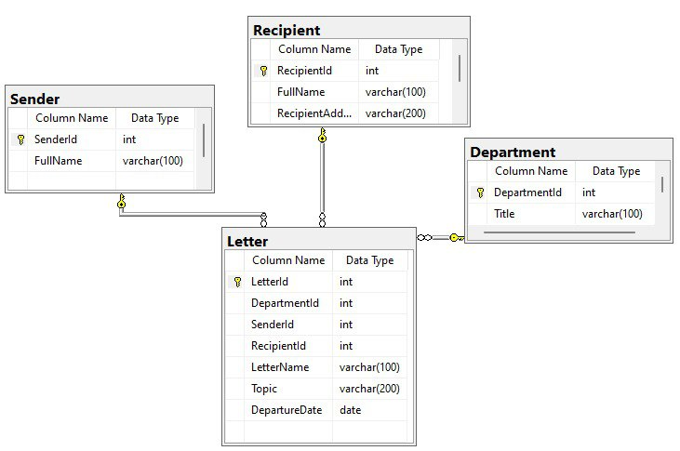

Рисунок 6 – Физическая модель

3.2 Разработка БД и объектов БД

В таблице 2 в виде словаря данных представлено описание созданных таблиц и ограничений целостности БД [2].

Таблица 2 – Словарь данных

Ключ | Поле | Тип данных | Обязательное | Примечание
Department
PK | DepartmentId | int | + | Автоинкрементный
 | Title | varchar(100) | + | Уникальный

Продолжение таблицы 2
Ключ | Поле | Тип данных | Обязательное | Примечание
Sender
PK | SenderId | int | + | Автоинкрементный
 | FullName | varchar(100) | + | Уникальный
Recipient
PK | RecipientId | int | + | Автоинкрементный
 | FullName | varchar(100) | + | Уникальный
 | RecipientAddress | varchar(200) | +
Letter
PK | LetterId | int | + | Автоинкрементный
FK1 | DepartmentId | int | +
FK2 | SenderId | int | +
FK3 | RecipientId | int | +
 | LetterName | varchar(100) | +
 | Topic | varchar(200) | -
 | DepatureDate | date | -

Для создания таблиц БД и ограничений целостности требуется выполнить соответствующие DDL команды. Код создания таблицы Letter представлен листингом 7.

Листинг 7 – Код создания таблицы Letter

-- Таблица Letter
CREATE TABLE Letter (
LetterId INT PRIMARY KEY IDENTITY(1,1),
DepartmentId INT NOT NULL,
SenderId INT NOT NULL,
RecipientId INT NOT NULL,
LetterName VARCHAR(100) NOT NULL,
Topic VARCHAR(200),
DepartureDate DATE,

Для решения поставленных задач для таблиц БД требуется создать уникальные ограничения в соответствии со словарем данных, используя команды DDL. Код создания уникальных ограничений для таблиц представлен листингом 8.

Листинг 8 – Код создания уникальных ограничений

-- Создание уникальных ограничений в таблицах
ALTER TABLE Sender
ADD CONSTRIUNT [UQ_Sender] UNIQUE ([Name])
GO
ALTER TABLE Recipient
ADD CONSTRIUNT [UQ_Recipient] UNIQUE ([Name])
GO
ALTER TABLE Letter
ADD CONSTRIUNT [UQ_Letter] UNIQUE ([LetterName])
GO
ALTER TABLE Department
ADD CONSTRIUNT [UQ_Department] UNIQUE ([Title])
GO

Для решения поставленных задач в БД требуется создать следующие представления и подпрограммы:
- представление, возвращающее полную информацию о письмах (код создания показан в листинге 9);
- хранимую процедуру, добавляющая нового получателя и отправителя по ФИО и адресу получателя (код создания показан в листинге 10);
- триггер, запрещающий показывать данные письма, если оно уже выдано получателю (код создания показан в листинге 11).

Листинг 9 – Код создания представления vw_LetterFullInfo

-- Создание представления для получения всей информации о
-- письмах
CREATE VIEW vw_LetterFullInfo AS
SELECT
l.LetterId,
l.LetterName,
l.Topic,
l.DepartureDate,
d.DepartmentId,
d.Title AS DepartmentName,
s.SenderId,
s.FullName AS SenderName,
r.RecipientId,
r.FullName AS RecipientName
FROM
Letter l
INNER JOIN
Department d ON l.DepartmentId = d.DepartmentId
INNER JOIN
Sender s ON l.SenderId = s.SenderId
INNER JOIN
Recipient r ON l.RecipientId = r.RecipientId;

Листинг 10 – Код для создания процедуры sp_AddRecipientAndSender

-- Создание хранимой процедуры для добавление нового получателя
-- и отправителя
CREATE PROCEDURE sp_AddRecipientAndSender
@RecipientFullName VARCHAR(100),
@RecipientAddress VARCHAR(200),
@SenderFullName VARCHAR(100) = NULL
AS
BEGIN
SET NOCOUNT ON;
DECLARE @NewRecipientId INT;
DECLARE @NewSenderId INT;
BEGIN TRY
BEGIN TRANSACTION;
-- Insert new recipient with address
INSERT INTO Recipient (FullName, RecipientAddress)
VALUES (@RecipientFullName, @RecipientAddress);
SET @NewRecipientId = SCOPE_IDENTITY();
-- If sender name is provided, insert new sender
IF @SenderFullName IS NOT NULL
BEGIN
INSERT INTO Sender (FullName)
VALUES (@SenderFullName);
SET @NewSenderId = SCOPE_IDENTITY();
END
COMMIT TRANSACTION;
-- Возвращает новые ID
SELECT
@NewRecipientId AS NewRecipientId,
@NewSenderId AS NewSenderId;
END TRY
BEGIN CATCH
IF @@TRANCOUNT > 0
ROLLBACK TRANSACTION;

-- Return error information
SELECT
ERROR_NUMBER() AS ErrorNumber,
ERROR_MESSAGE() AS ErrorMessage;
END CATCH
END;

Листинг 11 – Код создания триггера tr_RestrictSentLetterAccess

-- Создание триггера для запрета показа уже выданных писем
CREATE TRIGGER tr_RestrictSentLetterAccess
ON Letter
INSTEAD OF SELECT
AS
BEGIN
SET NOCOUNT ON;

IF IS_SRVROLEMEMBER('sysadmin') = 1
BEGIN
SELECT * FROM Letter;
END
ELSE
BEGIN
SELECT
l.LetterId,
l.DepartmentId,
l.SenderId,
l.RecipientId,
l.LetterName,
l.Topic,
l.DepartureDate
FROM
Letter l
WHERE
l.DepartureDate IS NULL;
END
END;

3.3 Администрирование и защита БД

Для защиты хранящихся данных требуется создать отдельные роли для следующих пользователей: оператор с правами на чтение и запись данных в БД; получатель с правами на чтение информации о письме.
Для создания роли и пользователя, а также присвоения ему имени, пароля и прав требуется выполнить SQL-запрос, представленный листингом 12.

Листинг 12 – Код для создания роли и пользователя

-- Создание роли и присвоение прав
CREATE ROLE db_operator;
GRANT SELECT, INSERT, UPDATE ON SCHEMA::dbo TO db_operator;
-- Grant EXECUTE on stored procedures
GRANT EXECUTE ON SCHEMA::dbo TO db_operator;
-- Создание пользователя и назначение роли
CREATE ROLE db_recipient;
GRANT SELECT ON Recipient TO db_recipient;

Во избежание потери данных необходимо периодически выполнять полное резервное копирование БД. Резервные копии позволяют восстановить данные после сбоя и других непредвиденных проблем. Для выполнения резервного копирования БД требуется выполнить SQL-скрипт, представленный листингом 13.

Листинг 13 – Код для создания резервной копии БД MainPostOffice

--Выполнение резервного копирования
BACKUP DATABASE [MainPostOffice]
TO DISK = N'C:\Temo\Новая папка\MSSQL16.SQLEXPRESS\MSSQL\Backup\MainPostOffice.bak'
WITH NOFORMAT, NOINIT,
NAME = N'MainPostOffice-Резервное копирование', --Имя резервной копии
SKIP, NOREWIND, NOUNLOAD, STATS = 10;

Для восстановления данных из созданной резервной копии требуется выполнить SQL-скрипт, представленный листингом 15.

Листинг 15 – Код для восстановления из резервной копии БД

--Восстановление из резервной копии
RESTORE DATABASE [MainPostOffice]
FROM DISK = N'C:\Temo\Новая папка\MSSQL16.SQLEXPRESS\MSSQL\Backup\MainPostOffice.bak' --Путь
WITH FILE = 1, NOUNLOAD, STATS = 5;

Для централизованного и безопасного доступа к БД ее требуется реализовать на локальном сервере предприятия. Сеть предприятия организована по схеме «звезда», что упрощает соединение сервера и ПК пользователей, а также обеспечивает высокую отказоустойчивость.
Для использования БД из сети требуется произвести настройку Microsoft SQL Server на удаленном сервере. Для этого необходимо:
- запустить утилиту SQL Server 2019 Configuration Manager;
- перейти в раздел «Сетевая конфигурация SQL Server» – «Протоколы для BUILDERSERVER»;
- нажать на «TCP/IP» и во вкладке IP-адреса указать в разделе «IPALL» порт 1433;
- сохранить изменения и перезапустить сервер;
- открыть брандмауэр Windows;
- создать новое правило для входящих подключений, указав разрешение на подключение к порту 1433 через протокол TCP;
- создать новое правило для входящих подключений, указав разрешение на подключение к порту 1434 через протокол UDP;
- сохранить изменения.
После выполнения этих действий стало возможно выполнение удаленного подключения к серверу БД, используя адрес «183.209.248.183\ BUILDERSERVER» и учетные данные для входа.

ЗАКЛЮЧЕНИЕ

Для прохождения практики в Управление федеральной почтовой связи Архангельской области – филиал АО «Почта России» предприятием было предоставлено всё необходимое оборудование и ПО.
Цели производственной практики:
- получен практический опыт по выполнению работ по ПМ.11 «Разработка, администрирование и защита баз данных» и развиты общие и профессиональные компетенции;
- получен практический опыт по выполнению работ по ПМ.01 «Разработка модулей программного обеспечения для компьютерных систем» и развиты общие и профессиональные компетенции.
Задачами производственной практики являлись:
- сформированы алгоритмы разработки программных модулей в соответствии с техническим заданием;
- осуществлена разработка кода программного продукта на основе готовых спецификаций на уровне модуля;
- выполнена отладка программных модулей с использованием специализированных программных средств;
- осуществлен рефакторинг и оптимизация программного продукта;
- осуществлена разработка модулей программного обеспечения для мобильных платформ;
- спроектирована БД;
- разработаны объекты БД;
- реализована БД в СУБД Microsoft SQL Server 2019;
- решены вопросы администрирования БД;
- реализованы методы и технологии защиты информации в БД.

СПИСОК ИСПОЛЬЗОВАННЫХ ИСТОЧНИКОВ

1. Голицына, О. Л. Базы данных : учебное пособие / О. Л. Голицына, Н. В. Максимов, И. И. Попов. – 4-е изд., перераб. и доп. – Москва : ФОРУМ : ИНФРА-М, 2020. – 400 с. – URL: https://znanium.com/catalog/document?id=362825. – Режим доступа: для зарегистрир. пользователей. – Текст : электронный.
2. Голицына, О. Л. Основы проектирования баз данных : учебное пособие / О. Л. Голицына, Т. Л. Партыка, И. И. Попов. – 2-е изд., перераб. и доп. Москва : ФОРУМ : ИНФРА-М, 2021. – 416 с. – URL: https://znanium.com/catalog/document?id=364900. – Режим доступа: для зарегистрир. пользователей. – Текст : электронный.
3. ГОСТ 19.201-78. Единая система программной документации. Техническое задание. Требования к содержанию и оформлению : дата введения 1980-01-01. – Москва :Стандартинформ, 2010.
4. Дадян, Э. Г. Данные: хранение и обработка : учебник / Э. Г. Дадян. – Москва ИНФРА-М, 2020. – 205 с. – URL: https://znanium.ru/catalog/document?id=446619. – Режим доступа: для зарегистрир. пользователей. – Текст : электронный.
5. Павловская, Т. А. C#. Программирование на языке высокого уровня: Учебник для вузов / Т. А. Павловская. – Санкт-Петербург : Питер, 2021. – 432 с. – URL: https://djvu.online/file/pRWOJeqP6Z1P7. – Режим доступа: для зарегистрир. пользователей. – Текст : электронный.

